Sinh hoạt dưới cờ
CHỦ ĐỀ 6: CHĂM SÓC VÀ PHỤC VỤ BẢN THÂN
TIẾT 7: TỔNG KẾT PHONG TRÀO “ CHĂM SÓC VÀ PHỤC VỤ BẢN THÂN”
I. MỤC TIÊU:
1. Về kiến thức:
-Tích cực tham gia các hoạt động của nhà trường để gợi nhớ lại phong trào “Chăm sóc và phục vụ bản thân”.
-Tổng kết phong trào “ Chăm sóc và phục vụ bản thân”.
2. Về năng lực:
-Năng lực tư duy, năng lực phát triển ngôn ngữ.
3. Về phẩm chất:
- Chăm chỉ, trách nhiệm: Hình thành trách nhiệm trong công việc và sự tuân thủ của các quy định của trường, của lớp.
II. TỔ CHỨC CÁC HOẠT ĐỘNG DẠY VÀ HỌC:
1. Nghi lễ:
- Ổn định tổ chức: Liên đội trưởng
- Nghi lễ chào cờ. Đội nghi lễ nhà trường thực hiện
2.Nhận xét công tác tuần qua:
- LĐT sơ kết tuần qua, tổng kết điểm và đưa ra kế hoạch tuần sau
-Tổng phụ trách hướng dẫn LĐT điều hành.
-Tổng phụ trách nhận xét tình hình chung của toàn trường các mặt: phong trào, vệ sinh, nề nếp, học tập,…
-Đại diện Ban giám hiệu nhận xét
3.Sinh hoạt theo chủ đề:Tổng kết phong trào “Chăm sóc và phục vụ bản thân”
- Mục tiêu: Giúp học sinh biết tổng kết những việc đã làm để chăm sóc và phục vụ bản thân.
- Phương pháp, hình thức tổ chức: Trò chơi.
- Cách tiến hành:
- Giáo viên tổ chức cho học sinh t tham gia hoạt động tổng kết phong trào “ Chăm sóc và phục vụ bản thân.”
-GV kiểm tra sự chuẩn bị của các bạn học sinh khi tham gia hoạt động tổng kết.
-Tổng phụ trách đội tổng kết số việc làm của các lớp, nhận xét, tuyên dương, giáo dục học sinh tiếp tục thực hiện theo chủ đề.
4.Nhận xét-giao việc:
-TPTĐ giao nhiệm vụ cho các lớp chuẩn bị tiết mục văn nghệ cho tuần sau liên quan đến chủ đề: Múa hát chào mừng Ngày Quốc tế Phụ nữ 8-3.
Sinh hoạt theo chủ đề
CHỦ ĐỀ 6: CHĂM SÓC VÀ PHỤC VỤ BẢN THÂN
TIẾT 8: THỰC HÀNH SẮP XẾP ĐỒ DÙNG CÁ NHÂN
I. MỤC TIÊU: Sau chủ đề, học sinh:
1. Về kiến thức – kĩ năng:
-Biết sắp xếp được đồ dùng sinh hoạt cá nhân ngăn nắp, gọn gàng.
-Thực hiện sắp xếp đồ dùng cá nhân ở lớp ngăn nắp, gọn gàng.
2.Năng lực:
- Năng lực thích ứng với cuộc sống:
-Sắp xếp đồ dùng sinh hoạt cá nhân ngăn nắp, gọn gàng; Tự thực hiện một số công việc phù hợp.
- Năng lực tự chủ và tự học:
-Tự thực hiện một số công việc ở lớp phù hợp, tự sắp xếp đồ dùng sinh hoạt cá nhân, thực hiện tự chăm sóc, phục vụ bản thân ở trường, ở lớp.
3. Về phẩm chất: Chăm chỉ, trách nhiệm.
II. PHƯƠNG TIỆN DẠY HỌC:
1. Giáo viên: Tranh ảnh, ĐDDH liên quan đến chủ đề; hình ảnh trang 60, sách HS.
2. Học sinh: Sách học sinh, vở bài tập; bút chì, …
III. TỔ CHỨC CÁC HOẠT ĐỘNG DẠY VÀ HỌC:
Hoạt động của giáo viên | Hoạt động của học sinh
1.Nhận diện – Khám phá:  Hoạt động 1: khởi động  - Mục tiêu: Tạo tâm thế vui tươi thoải mái cho học sinh vào bài học mới.  - Phương pháp, hình thức tổ chức: Múa hát, …  - Cách tiến hành:  - Giáo viên tổ chức cho học sinh hát, vận động theo bài hát. | - Học sinh tham gia múa hát.
Hoạt động 2: Chia sẻ với bạn về cách làm công việc nhà khác mà em biết  - Mục tiêu: Học sinh ôn lại nội dung bài cũ, kết nối kiến thức vào bào học mới.  - Phương pháp, hình thức tổ chức: Múa hát, …  - Cách tiến hành:  -Giáo viên cho học sinh chia sẻ 1 số cách làm công việc nhà mà em biết.  -GV nhận xét, tuyên dương học sinh.  - Giáo viên giới thiệu chủ đề, bài mới. | -Học sinh chia sẻ trước lớp cách làm những công việc nhà mà em biết.  VD: Cách vo gạo, cách nhặt rau, cách cho gà ăn, cách tưới cây, quét nhà, …  -Học sinh lắng nghe, bổ sung ý kiến, nhận xét bản thân và nhận xét bạn.
3. Tìm hiểu - Mở rộng :  Hoạt động 5 (trang 60): Thực hành sắp xếp đồ dùng cá nhân ở lớp.  - Mục tiêu: Giúp học sinh biết sắp xếp đồ dùng cá nhân ở lớp.  - Phương pháp, hình thức tổ chức: thực hành, thảo luận, trình bày, …  - Cách tiến hành:  -GV tổ chức cho học sinh thực hành sắp xếp đồ dùng cá nhân ngăn nắp, gọn gàng.  - Sắp xếp đồ dùng cá nhân của em ở lớp ngăn nắp, gọn gàng.  - Giáo viên tổ chức cho học sinh quan sát lại học bàn, đồ dùng.  - Học sinh nhận xét.  - Học sinh tiến hành sắp xếp đồ dùng cá nhân của chính bản thân mình. (Thi đua tổ)  - Yêu cầu học sinh nhận xét so với ban đầu.  - Trao đổi về cách làm của em  - Học sinh trao đổi với nhau cách thực hiện. Nêu lợi ích của sắp xếp đồ dùng cá nhân ở lớp. (mời em học sinh sắp xếp ngăn nắp nhất)  - Giáo viên chốt ý và tuyên dương học sinh. | -Học sinh thực hành sắp xếp đồ dùng cá nhân ở lớp ngăn nắp, gọn gàng.  -Trao đổi với bạn bên cạnh về cách làm của em.  -Chia sẻ trước lớp.  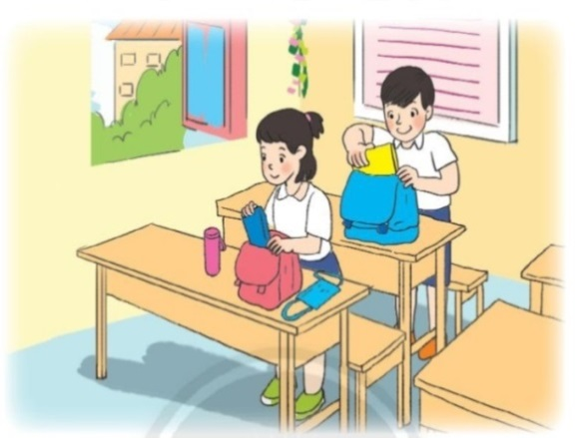  -Đại diện các tổ báo cáo kết quả.
Hoạt động 6 (trang 60): Sắm vai xử lí tình huống sắp xếp đồ dùng ngăn nắp, gọn gàng.  - Mục tiêu: Giúp Học sinh biết phân vai xử lí tình huống theo tranh.  - Phương pháp, hình thức tổ chức: trực quan, thực hành, quan sát, vấn đáp, thảo luận, …  - Cách tiến hành:  -GV hướng dẫn học sinh quan sát tranh, thảo luận theo tình huống của tranh.  -Quan sát, hướng dẫn học sinh sắm vai theo tình huống.  -Nhận xét-đánh giá:Các em biết phân tích nội dung tranh, phân vai diễn lại tình huống trong tranh tự nhin. Nhớ sắp xếp gọn gàng, ngăn nắp đồ chơi khi chơi xong. | -Quan sát tranh, nêu nội dung tranh.  -Trình bày nội dung tranh.  -Thảo luận nhóm đôi: Trao đổi về công việc có trong tình huống của tranh, phân vai, lời thoại.  -Đại diện các nhóm trình bày.  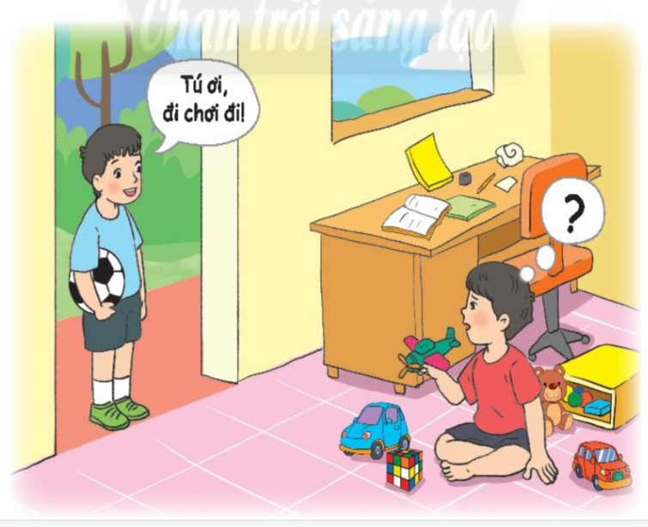
3.Thực hành, vận dụng:  Hoạt động: Lên kế hoạch sắp xếp lại những dồ dùng cá nhân trong nhà em.  - Mục tiêu: Giúp tự vạch ra kế hoạch sắp xếp lại các đồ dùng cá nhân trong nhà.  - Phương pháp, hình thức tổ chức: thực hành, quan sát, vấn đáp, …  - Cách tiến hành:  -GV hướng dẫn học sinh đề ra kế hoạch (thời gian biểu) sẽ dọn dẹp đồ dùng cá nhân trong nhà mình.  -GV lắng nghe, nhận xét, đánh giá.  -GV nhắc nhở: Các em cần thực hiện các kế hoạch đã đề ra đúng thời gian thì công việc đó mới đạt hiệu quả. | -Học sinh làm việc cá nhân, ghi những việc mình sẽ làm để góp phần tạo cho ngôi nhà thêm gọn gàng, ngăn nắp.  VD: sắp xếp lại kệ sách, tủ quần áo, kệ để giày, …  -Học sinh lắng nghe, nhận xét.
4.Đánh giá phát triển:  - Mục tiêu: Giúp học sinh đánh giá được bản thân đã làm được những gì để nhà cửa gọn gàng, ngăn nắp.  - Phương pháp, hình thức tổ chức: thực hành, quan sát, vấn đáp, …  - Cách tiến hành:  -Giáo viên gọi học sinh nhận xét bản thân xem mình đã àm được những gì để nhà cửa gọn gàng, ngăn nắp. | -Học sinh tiến hành đánh giá.  -Học sinh nhận xét.
PHIẾU ĐÁNH GIÁ
Họ và tên: ……………………. Lớp: …….
HHT: HT: CHT:
STT | Nội dung đánh giá | Hoàn thành tốt | Hoàn thành | Chưa hoàn thành
1. | Sắp xếp được đồ dùng sinh hoạt cá nhân ngăn nắp, gọn gàng.
2. | Tự thực hiện được một số công việc nhà phù hợp với lứa tuổi.
3. | Chia sẻ được những cách chăm sóc và phục vụ bản thân
- GV nhận xét, đánh giá chung, dặn HS chuẩn bị đồ dùng cho bài học sau. |  | - HS nghe, ghi nhớ

Sinh hoạt lớp theo chủ đề
CHỦ ĐỀ 6: CHĂM SÓC VÀ PHỤC VỤ BẢN THÂN
TIẾT 9: CHIA SẺ NHỮNG VIỆC TỰ PHỤC VỤ BẢN THÂN VÀ VIỆC NHÀ
I. MỤC TIÊU:
1. Về kiến thức:
-Giúp học sinh biết tổ chức buổi sơ kết lớp.
-Ghi nhớ được các nội quy của trường, lớp.
-Xây dựng được kế hoạch thực hiện cho tuần 24 .
2. Về năng lực:
- Năng lực giao tiếp, hợp tác với bạn khi tham gia hoạt động.
-Năng lực thiết kế và tổ chức hoạt động.
3. Về phẩm chất:
-Chăm chỉ, trách nhiệm: Hoàn thành có hiệu quả các hoạt động, nhiệm vụ được giao trong tuần.
-Hình thành và phát triển phẩm chất nhân ái, vui vẻ, thân thiện với bạn bè. Hợp tác chia sẻ với bạn khi tham gia công việc chung của lớp, của trường.
II. PHƯƠNG TIỆN DẠY HỌC:
1. Giáo viên:
2. Học sinh:
III.TIẾN TRÌNH HOẠT ĐỘNG:
Hoạt động của giáo viên | Hoạt động của học sinh
1.Báo cáo công tác sơ kết tuần:  Hoạt động 1: Sơ kết tuần 23  - Mục tiêu: HS nhận xét được các hoạt động trong tuần, biết được các ưu điểm và tồn tại, hướng khắc phục.  - Cách tiến hành:  - GV mời lớp trưởng, lớp phó sơ kết tuần 22. | - Ban cán sự lớp nhận xét ưu điểm, tồn tại trong tuần và đưa ra hướng khắc phục.
Hoạt động 2: Chia sẻ  - Mục tiêu: HS nhớ và chia sẻ những hoạt động trong tuần qua.  - Cách tiến hành:  - Lớp trưởng mời các thành viên trong lớp chia sẻ lại một số nội dung, bài học trong tuần.  + Bạn đã học được gì qua các hoạt động đó?  + Hoạt động nào trong tuần bạn thấy ấn tượng nhất?  + Nhớ lại cảm xúc lúc đó của bạn thế nào?  - GV lắng nghe, chia sẻ với HS.  -GV nhận xét - GD: Ở trường, ngoài việc học các em cần tham gia tích cực các phong trào trường. | - HS nối tiếp chia sẻ các hoạt động diễn ra trong tuần.  - HS chia sẻ ý kiến cá nhân.
2.Sinh hoạt theo chủ đề  Hoạt động 1: Nhớ lại những việc tự phục vụ bản thân và việc nhà em đã làm  - Mục tiêu: Giúp học sinh kể được những việc tự phục vụ và việc nhà em đã làm.  - Phương pháp, hình thức tổ chức: vấn đáp, thảo luận, …  - Cách tiến hành:  -GV yêu cầu học sinh kể tên những việc nhà đã làm.  -GV chốt – GD: Các em kể được những việc nhà và việc tự phục vụ bản thân rất tốt. Cô hy vọng các em sẽ thường xuyên thực hiện những việc làm này. | -Học sinh nối tiếp chia sẻ cùng bạn bè những việc tự phục vụ bản thân và việc nhà em đã làm.  -Học sinh nhận xét, bổ sung:
Hoạt động 2: Trao đổi về những việc tự phục vụ bản thân và việc nhà em đã làm.  - Mục tiêu: Giúp học sinh biết chia sẻ công việc nhà với người thân, chia sẻ cùng bạn bè những việc nhà em đã làm.  - Phương pháp, hình thức tổ chức: vấn đáp, thảo luận, …  - Cách tiến hành:  -GV tổ chức để học sinh được trao đổi về những việc tự phục vụ bản thân và việc nhà em đã làm.  -Tổ chức cho học sinh kể lại cho nhau nghe những việc bản đã làm (ổ bi).  -Học sinh về nhóm cùng phát biểu ý kiến và ghi nhận lại những việc mình đã làm. (không ghi lại việc trùng nhau)  -GV nhận xét, đánh giá, giáo dục: Các em cần tự giác hoàn thành những việc mình đã kể thường xuyên nhé ! | -Học sinh trao đổi trong nhóm 4 những việc nhà với người thân, chia sẻ cùng bạn bè những việc nhà em đã làm.  -Học sinh nhận xét, bổ sung:  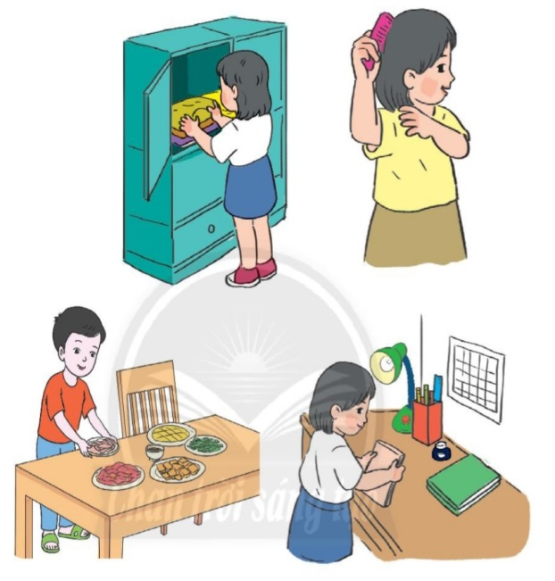
3.Thảo luận kế hoạch tuần 24  Hoạt động: Phương hướng kế hoạch tuần 24  - Mục tiêu: Giúp học sinh đề ra được phương hướng kế hoạch tuần 24 và giao nhiệm vụ cụ thể đến từng học sinh.  - Phương pháp, hình thức tổ chức: vấn đáp, thảo luận, …  - Cách tiến hành:  - GV nhận xét, hướng dẫn, hỗ trợ HS gặp khó khăn khi thực hiện các nhiệm vụ và ghi nhận sự cố gắng của HS.  - GV gọi HS đề xuất phương hướng, kế hoạch của tuần 24  - GV nhận xét, yêu cầu HS thực hiện tốt các kế hoạch đề ra chuẩn bị các bài hát về chủ đề: Chia sẻ những việc tự phục vụ bản thân và việc nhà em đã làm. | - HS lắng nghe.  - HS chia sẻ trước lớp.  - HS lắng nghe và thực hiện

